
Začíname s programom LibreOffice

Kapitola 2
Nastavenie LibreOffice
Nastavujeme podľa svojich predstáv

Autorské práva
Tento dokument je duševným vlastníctvom dokumentačného tímu LibreOffice Copyright © 2010-2014. Zoznam prispievateľov a prekladateľov je uvedený nižšie. Dokument je možné šíriť alebo upravovať za podmienok licencie GNU General Public License (http://www.gnu.org/licenses/gpl.html), verzia 3 alebo novšia, alebo za podmienok Creative Commons Attribution License (http://creativecommons.org/licenses/by/4.0/), verzia 4.0 alebo novšia.
Všetky ochranné známky uvedené v tejto príručke patria ich vlastníkom.

Prispievatelia
Jean Hollis Weber | Ron Faile Jr. | Hazel Russman
John A Smith | Martin Saffron

Spätná väzba
Pripomienky k obsahu posielajte do slovenskej mailovej diskusie používateľov LibreOffice users@sk.libreoffice.org.
Upozornenie: Všetko, čo pošlete do mailovej diskusie, vrátane e-mailovej adresy a akýchkoľvek iných osobných informácií, ktoré sú uvedené v správe, je verejne archivované a nemôže byť dodatočne odstránené.

Poďakovanie
Táto kapitola bola vytvorená na základe kapitoly 2 knihy Začíname s LibreOffice 3.x. Prispievatelia do tejto kapitoly sú:
Jean Hollis Weber | Agnes Belzunce | Daniel Carrera
Peter Hillier-Brook | Stefan A. Keel | Michele Zarri

Dátum vydania a verzia programu, pre ktorú je kniha určená
Anglický originál bol vydaný 15. decembra 2014.` Kniha je určená pre LibreOffice 4.4.

Poznámka pre používateľov systému Mac
Niektoré klávesové skratky a položky ponuky sú v systéme Mac iné ako v systémoch Windows a Linux. V nasledujúcej tabuľke sa nachádzajú najdôležitejšie rozdiely, ktoré sa vzťahujú na informácie v tejto príručke. Podrobnejší zoznam sa nachádza v Pomocníkovi aplikácie.
Windows alebo Linux | Ekvivalent pre Mac | Účinok
Nástroje > Možnosti | LibreOffice > Nastavenia | Otvorí nastavenia s možnosťami
Pravé kliknutie | Ctrl+kliknutie a/alebo pravé kliknutie v závislosti na nastavení počítača | Otvorí sa kontextová ponuka
Ctrl (Control) | ⌘ (Command) | Používa sa s inými klávesmi
F5 | Shift+⌘+F5 | Otvorí sa Navigátor
F11 | ⌘+T | Otvorí sa okno Štýly a formátovanie.

Obsah
Autorské práva 2
Prispievatelia 2
Spätná väzba 2
Poďakovanie 2
Dátum vydania a verzia programu, pre ktorú je kniha určená 2
Poznámka pre používateľov systému Mac 2
Možnosti nastavenia LibreOffice 4
Nastavenie údajov o používateľovi 4
Všeobecné nastavenia 4
Nastavenie pamäte 6
Nastavenie zobrazenia 6
Nastavenie tlače 8
Nastavenie ciest 9
Nastavenie farieb 9
Nastavenie písma 11
Nastavenia súvisiace s bezpečnosťou 12
Bezpečnostné nastavenia a upozornenia 14
Personalizácia 15
Nastavenie vzhľadu 15
Nastavenia prístupnosti 16
Pokročilé nastavenia 17
Základné nastavenia používateľského rozhrania 18
Nastavenie on-line aktualizácie 18
Možnosti OpenCL 19
Nastavenie možností pre načítanie a ukladanie 19
Všeobecné 19
Vlastnosti VBA 21
Microsoft Office 22
Kompatibilita HTML 22
Nastavenie jazyka 23
Inštalovanie požadovaných slovníkov. 24
Čiastočná zmena národných a jazykových nastavení. 24
Nastavenie kontroly pravopisu a gramatiky. 25
Kontrola viet v angličtine 26
Kontrola gramatiky 27
Interpunkcia 27
Ostatné 28
Nastavenie možností pre Internet 28
Nastavenia automatickej opravy 29

Nastavenie možností pre celý LibreOffice
V tejto časti sa stretneme s niektorými nastaveniami, ktoré ovplyvňujú všetky súčasti LibreOffice. Informácie o zvyšných nastaveniach sú dostupné v Pomocníkovi alebo aj v jeho on-line verzii
Ak chceme zmeniť nastavenia LibreOffice, zvolíme Nástroje > Možnosti v hlavnej ponuke. V ľavej často okna Možnosti – LibreOffice, ktoré sa otvorí, sa nachádza zoznam, ktorého položky závisia na tom, ktorá súčasť LibreOffice je práve otvorená. Ilustrácie v tejto kapitole zobrazujú dialógové okná položiek, ktoré sú dostupné pri otvorenom programe Writer.
Pokiaľ pri položke LibreOffice na ľavej strane nie je otvorený zoznam ďalších položiek, klikneme za značku + alebo trojuholník. Zoznam sa zobrazí. Výberom jednej z položiek sa na pravej strane zobrazí k nej odpovedajúca karta.
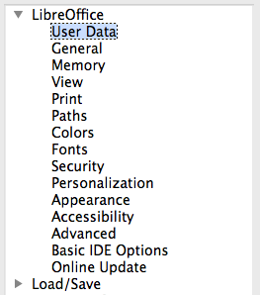
Obrázok 1: Možnosti LibreOffice
Poznámka
Tlačidlo Vrátiť, ktoré sa nachádza v pravom dolnom rohu dialógového okna, má rovnaký účinok na jeho všetkých stránkach. Jeho stlačením zrušíme všetky zmeny a nastavenia vrátime do stavu, v ktorom karta bola pri jej zobrazení.
V prípade používania LibreOffice v inom ako slovenskom jazyku môže byť označenie niektorých polí iné, ako je v ilustráciách v tejto kapitole.

Nastavenie údajov o používateľovi
LibreOffice používa meno a iniciálky, ktoré sú zadané na karte LibreOffice – Údaje o používateľovi, okrem iného aj na určenie vlastností dokumentu (položky Vytvorený a Zmenený) a mena autora v poznámkach a zmenách. Preto je dôležité, aby tieto údaje boli správne.
Vyplníme formulár (nie je zobrazený) alebo doplníme a opravíme už existujúce údaje. Ak nechceme, aby sa používateľské údaje stali súčasťou vlastností dokumentu, zrušíme zaškrtnutie políčka v dolnej časti.

Všeobecné nastavenia
Možnosti nastavení na karte LibreOffice – Všeobecné sú opísané nižšie.
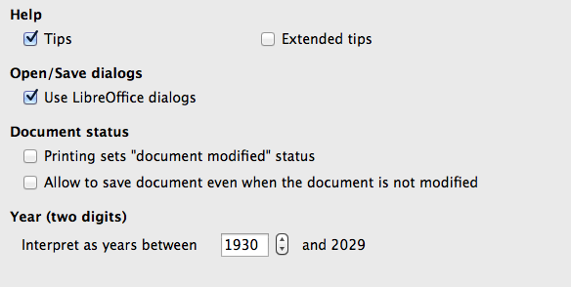
Obrázok 2: Všeobecné nastavenia LibreOffice
Pomocník – tipy
Ak je zaškrtnuté pole Tipy, nad ikonami alebo poľami sa zobrazí ich popis, akonáhle nad nimi bez kliknutia podržíme kurzor.
Pomocník – Rozšírené tipy
Ak je zaškrtnuté pole Rozšírené tipy, nad ikonami alebo poľami sa zobrazí stručné vysvetlenie ich funkcie, akonáhle nad nimi bez kliknutia podržíme kurzor.
Dialógové okná Otvoriť/Uložiť – Použiť dialógové okná LibreOffice
Ak chceme používať štandardné dialógové okná Otvoriť a Uložiť, poskytované operačným systémom, zrušíme zaškrtnutie položky Použiť dialógové okná LibreOffice. Ak je táto položka zaškrtnutá, použijú sa dialógové okná Otvoriť a Uložiť, ktoré sú súčasťou LibreOffice. Viac informácií o oknách Otvoriť a Uložiť nájdeme v kapitole 1, Predstavujeme LibreOffice. V tejto knihe na ilustráciu používame dialógové okná LibreOffice.
Dialógové okno Tlačiť – Použiť dialógové okná LibreOffice
Write this.
Stav dokumentu – Tlač zmení stav dokumentu na „zmenený“
Ak je zaškrtnutá táto možnosť, tak dátum vytlačenia dokumentu sa uloží do jeho vlastností. Pri zatváraní dokumentu preto LibreOffice používateľa vyzve na jeho uloženie, aj keď iné zmeny spravené neboli.
Stav dokumentu – Povoliť ukladanie dokumentu aj v prípade, keď dokument nie je modifikovaný
V predvolenom nastavení, pokiaľ dokument nebol zmenený, Súbor > Uložiť v hlavnej ponuke a tlačidlo Uložiť na štandardnom paneli nástrojov sú neaktívne a použitie klávesovej skratky Ctrl+S nemá žiadny účinok. Zaškrtnutím tejto položky umožníme ukladanie dokumentu, ak keď zmenený nebol.
Rok (dve číslice)
Určuje, ako bude rok zadaný dvomi číslicami interpretovaný. Napríklad, ak nastavíme hodnotu 1930 a zadáme dátum 1.1.30 alebo neskorší, tak bude interpretovaný ako 1. január 1930 alebo neskoršieho roku. „Skorší“ dátum bude interpretovaný ako rok nasledujúceho storočia, teda 1.1.20 bude interpretované ako 1. január 2020.
Súkromie
Write this.

Nastavenie pamäte
Nastavenia na karte LibreOffice – Pamäť určujú, ako bude LibreOffice využívať pamäťové zdroje a koľko pamäte bude využívať. Predtým, ako sa ich rozhodneme zmeniť, treba zvážiť nasledujúce:
- Dostupnosť väčšej pamäte môže LibreOffice urýchliť alebo dokonca môže aj zmeniť jeho správanie (napríklad, viac krokov na vrátenie si vyžaduje viac pamäte); na druhej strane však to znamená menej dostupnej pamäte pre ostatné aplikácie, ktoré by mohli byť spustené súčasne s LibreOffice.
- Ak spracovávané dokumenty obsahujú veľa objektov, napríklad obrázkov, alebo ak sú tieto veľké, rýchlosť LibreOffice sa zvýši, ak zvýšime celkový rozsah pamäte alebo pamäť pre objekty. Ak začnú objekty z dokumentu s mnohými objektmi miznúť, treba zvýšiť počet možných objektov vo vyrovnávacej pamäti. Objekty sa pritom v súbore uchovajú, len nie sú zobrazené na obrazovke.
- Ak chceme program Quickstarter načítať pri spustení počítača, zaškrtneme voľbu v dolnej časti dialógového okna. Vďaka tomu sa LibreOffice spustí rýchlejšie, pritom však zaberie časť pamäte, a to aj vtedy, keď sa nepoužíva. Táto možnosť sa na Linuxe nazýva Zapnúť Quickstarter v systémovej lište. Nie je dostupná v systéme Mac OS X alebo aj v ostatných systémoch, pokiaľ podpora modulu Quickstarter nebola nainštalovaná.
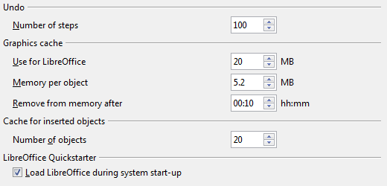
Obrázok 3: Voľba nastavení pamäte pre aplikácie LibreOffice

Nastavenie zobrazenia
Nastavenia na karte LibreOffice – Zobraziť ovplyvňujú vzhľad a správanie sa pracovného okna LibreOffice. Niektoré z možností sú opísané nižšie. Nastavíme ich podľa našich osobných preferencií.
Používateľské rozhranie – Nastavenie mierky
Ak je písmo v texte pomocníka alebo v ponukách programu príliš malé alebo príliš veľké, môžeme ho prispôsobiť nastavením mierky. V závislosti na voľbe písma, ktoré používa operačný systém, môže nastavenie mierky viesť k nepredvídateľným dôsledkom. Nastavenie však neovplyvní veľkosť písma použitého v samotnom dokumente.
Používateľské rozhranie – Veľkosť a štýl ikon
Prvé pole určuje veľkosť zobrazenia ikon používateľského rozhrania (Automaticky, Malé alebo Veľké). V prípade nastavenia hodnoty Automaticky LibreOffice preberie systémové nastavenie veľkosti ikon. V druhom poli možno špecifikovať štýl (tému) ikon; „Automaticky“ v tomto prípade znamená, že LibreOffice použije ikony vzhľadovo kompatibilné s ikonami operačného systému alebo s nastaveným pracovným prostredím, ako napríklad KDE alebo Gnome v Linuxe.
Používateľské rozhranie – Použiť systémové písmo pre používateľské rozhranie
Túto možnosť zaškrtneme, ak chceme použiť systémové písmo (predvolené písmo operačného systému) namiesto písma, ktoré pre používateľské rozhranie poskytuje LibreOffice.
Používateľské rozhranie – Vyhladzovanie písma na obrazovke
(Nie je dostupné v operačnom systéme Windows.) Túto možnosť zaškrtneme, aby sme dosiahli vyhladenie písma používateľského rozhrania. Zadáme najmenšiu veľkosť, pri ktorej sa už vyhladzovanie má použiť.
Menu – Ikony v ponukách
V ponukách spolu s textom sa zobrazia aj ikony.
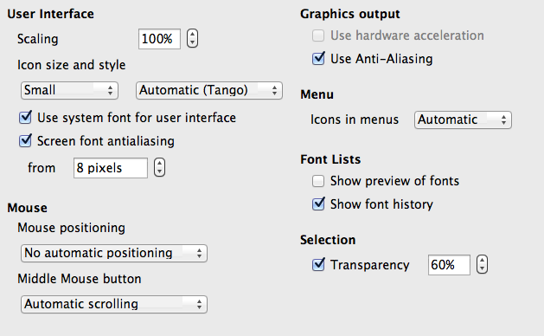
Obrázok 4: Nastavenia zobrazenia v programe LibreOffice
Zoznamy písiem – Zobraziť náhľad písiem
Toto nastavenie spôsobí, že zoznam písiem bude vyzerať tak, ako na obrázku 5 vľavo, kde názov písma súčasne je aj jeho ukážkou. V opačnom prípade sa zobrazí len zoznam bez formátovania (obrázok 5 vpravo). V zozname sú uvedené písma, ktoré sú nainštalované v počítači.
Písma, ktoré boli prispôsobené špeciálnym požiadavkám niektorých jazykov, ako napríklad arabčina, hebrejčina alebo malajlámčina navyše zobrazujú aj dodatočnú ukážku textu.
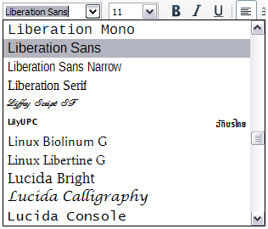 | 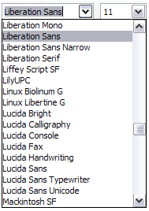
Obrázok 5: Zoznam písiem (vľavo) s náhľadom, (vpravo) bez náhľadu
Zoznamy písiem – Zobraziť históriu písiem
Po zaškrtnutí tejto možnosti sa v hornej časti zoznamu písiem zobrazí päť naposledy použitých písiem. V opačnom prípade sa zobrazí len abecedný zoznam
Grafický výstup – Použiť hardvérové urýchlenie
LibreOffice využije hardvérové možnosti grafického akcelerátora na urýchlenie zobrazovania obrázkov. Táto možnosť nie je podporovaná vo všetkých operačných systémoch alebo verziách LibreOffice.
Grafický výstup – Použiť vyhladzovanie
Zapne alebo vypne vyhladzovanie, vďaka čomu bude väčšina objektov hladšia a s menším počtom artefaktov. Táto možnosť nie je podporovaná vo všetkých operačných systémoch alebo verziách LibreOffice.
Tip
Efekt vyhladzovania po zmene jeho nastavenia uvidíme, ak stlačíme kombináciu klávesov Shift+Ctrl+R.
Umiestňovanie kurzoru
Určuje, či a ako bude kurzor myši umiestnený v novootvorenom dialógovom okne.
Prostredné tlačidlo myši
Určuje funkciu prostredného tlačidla myši.
- Automatické posúvanie – posúvanie kurzora po kliknutí prostredným tlačidlom myši posúva aj zobrazenie.
- Vložiť obsah schránky výberu – stlačením prostredného tlačidla myši vložíme obsah schránky výberu na pozíciu kurzora.
Schránka výberu je nezávislá na normálnej schránke, ktorú používame pomocou Upraviť > Kopírovať/Vystrihnúť/Vložiť alebo im zodpovedajúcim klávesovým skratkám. Schránka a schránka výberu môžu mať súčasne rôzny obsah.
Funkcia | Schránka | Schránka výberu
Kopírovanie obsahu | Upraviť > Kopírovať Ctrl+C | Výber textu, tabuľky alebo objektu.
Vkladanie obsahu | Upraviť > Vložiť Ctrl+V vloží kopírovaný obsah na pozíciu textového kurzoru. | Kliknutie prostredným tlačidlom myši vloží obsah na pozíciu kurzora myši.
Vkladanie do iného dokumentu | Bez vplyvu na obsah schránky. | V schránke výberu sa nachádza obsah naposledy vybraného textu alebo objektu.
Výber – Priehľadnosť
Určuje vzhľad vybraného textu alebo grafiky, na zvýraznenom pozadí oblasti výberu. Ak chceme zosvetliť alebo stmaviť pozadie vybranej oblasti, zvýšime alebo znížime hodnotu priehľadnosti.
Ak uprednostňujeme zobrazenie vybranej oblasti v inverzných farbách (obvykle biely text na čiernom pozadí), zaškrtnutie tejto možnosti zrušíme.

Nastavenie tlače
Na karte LibreOffice – Tlač nastavujeme možnosti tak, aby vyhovovali predvolenej tlačiarni a obvyklým požiadavkám na tlačenie. Väčšina možností nepotrebuje ďalšie vysvetlenie.
Možnosť PDF ako predvolený formát tlačových úloh nie je dostupná v operačnom systéme Windows. Jej zvolením zmeníme vnútorný formát tlačovej úlohy z formátu PostScript na formát PDF. Tento formát má oproti Postscript-u celý rad výhod. Viac informácií nájdeme na stránke http://www.linuxfoundation.org/collaborate/workgroups/openprinting/pdf_as_standard_print_job_format.
Zrušením výberu tejto voľby sa Postscript opäť stane štandardným tlačovým formátom.
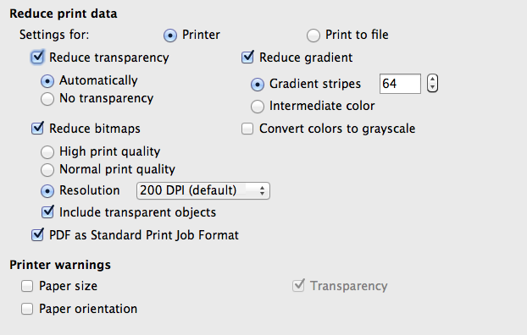
Obrázok 6: Nastavenie všeobecných možností tlače, dostupné pre všetky súčasti LibreOffice
V časti Hlásenia tlačiarne v dolnej časti karty môžeme nastaviť, či LibreOffice má používateľa upozorniť, ak sa veľkosť alebo orientácia papiera, ktoré sú špecifikované v dokumente, líšia od veľkosti a orientácie papiera v tlačiarni. Takéto nastavenie môže pomôcť najmä vtedy, ak pracujeme s dokumentmi vytvorenými krajinách (napr. USA), v ktorých sa používa odlišná veľkosť papiera.
Tip
Rozdiel v nastavenej a používanej veľkosti papiera je najčastejšou príčinou, keď je text odrezaný hore, dolu alebo po stranách papiera alebo ak tlačiareň celkom odmietne dokument vytlačiť.

Nastavenie ciest
Na karte LibreOffice – Cesty môžeme na základe miestnej situácie upraviť nastavenie polohy súborov, ktoré sú zviazané s LibreOffice, alebo ktoré LibreOffice používa. Napríklad v systéme Windows môžeme ako predvolené umiestnenie nastaviť iné miesto ako Moje Dokumenty.
Zmeny vykonáme tak, že vyberieme položku v zozname, ktorý je zobrazený na obrázku 7, a klikneme na Upraviť. V dialógovom okne Vybrať cestu (na obrázku nie je zobrazené, názov môže byť aj Upraviť cesty) pridáme alebo odstránime priečinky podľa potreby a kliknutím na OK sa vrátime do okna Možnosti. Niektoré položky môžu mať priradené dve alebo aj viac ciest, jednu do spoločného priečinku (ktorý môže byť na sieti) a jednu do používateľovho priečinku (obvykle na používateľovom osobnom počítači).
Tip
Položky v zozname na karte LibreOffice – Cesty môžeme pridať do zoznamu súborov (napríklad súbory s definíciou automatického textu), ktoré pravidelne zálohujeme, alebo ktoré chceme skopírovať na iný počítač.
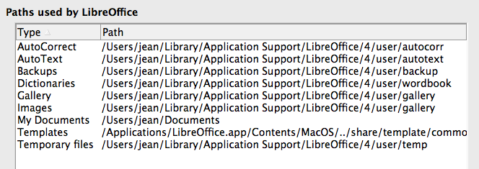
Obrázok 7: Zobrazenie ciest súborov používaných programom LibreOffice

Nastavenie farieb
Na karte LibreOffice – Farby môžeme nastaviť farby, ktoré bude LibreOffice použivať v dokumentoch. Môžeme vybrať existujúce farby z tabuľky, upraviť existujúcu farbu alebo môžeme vytvoriť novu farbu. Tieto farby sú uložené v používateľovej palete a sú dostupné vo všetkých súčastiach LibreOffice.
Ak chceme farbu modifikovať:
- V zozname v tabuľke farieb zvolíme požadovanú farbu.
- Zadáme nové hodnoty, ktoré farbu definujú. Na zadávanie farieb môžeme vybrať systémove farby RGB (červená, zelená, modrá) alebo CMYK (azúrová, purpurová, žltá, čierna). Zmenená farba sa zobrazí v nižšom z dvoch farebných polí ukážky v hornej časti karty.
- Pole Názov upravíme podľa potrieb.
- Klikneme na tlačidlo Použiť. Nová farba pribudne v tabuľke farieb.
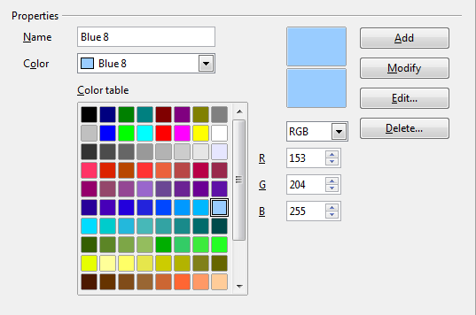
Obrázok 8: Definovanie farieb na použitie vo farebných paletách programu LibreOffice
Druhá možnosť je kliknúť na tlačidlo Upraviť, čím sa otvorí okno Výber farby, zobrazené na obrázku 9. Vľavo v tomto okne môžeme farbu priamo zvoliť, alebo vpravo môžeme zadať jej číselné hodnoty RGB, CMYK alebo HSB (odtieň, sýtosť, jas).
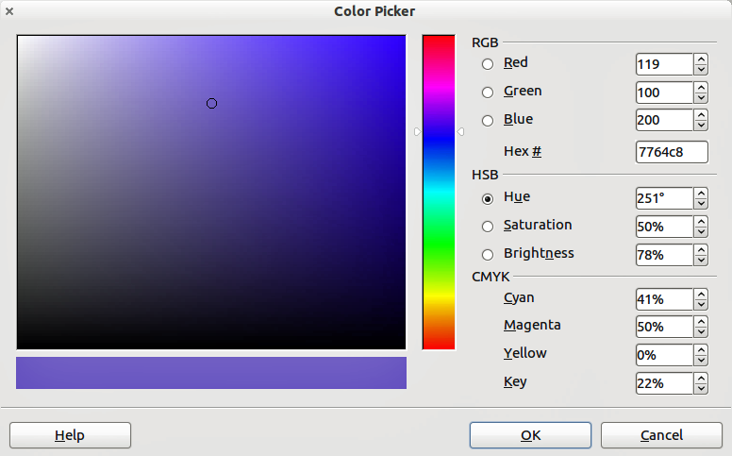
Obrázok 9: Úprava farieb
Okno s farbami vľavo je priamo prepojené s číselnými poľami vpravo, ktorých obsah sa mení podľa toho, ako v okne s farbami vyberáme farby. Ľavé z dvojice farebných polí v dolnej časti okna ukazuje vybranú farbu, zatiaľ čo pravé ukazuje pôvodnú farbu.
Farby upravíme podľa potreby a kliknutím na OK okno zatvoríme. Nová farba sa objaví v dolnom poli z dvojice polí s ukážkami farieb v hornej časti okna, čo je znázornené na obrázku 8. Do poľa Názov zadáme názov farby a klikneme na tlačidlo Pridať. Nový štvorček, zobrazujúci práve pridanú farbu, sa objaví v tabuľke s farbami.
Ďalšiu možnosť na definovanie alebo zmenu farieb poskytuje karta Farby v dialógovom okne Oblasť, kde tiež možno načítať a ukladať palety. Okno Oblasť otvoríme tak, že napríklad v programe Calc (alebo inom) nakreslíme grafický objekt (štvorec), a v jeho kontextovej ponuke zvolíme Oblasť. Ak v niektorej súčasti LibreOffice načítame paletu, tak tá je dostupná len v nej; palety ostatných súčastí sa nezmenia.

Nastavenie písma
Náhrady písma môžeme definovať pre všetky písma, ktoré by sa mohli v dokumente objaviť. Ak od niekoho dostaneme dokument používajúci písma, ktoré v počítači nemáme, LibreOffice ich pri otváraní dokumentu nahradí inými písmami. Môžeme však preferovať iné písma, ako sú tie, ktoré použije program.
Na karte LibreOffice – Písma:
- Zaškrtneme možnosť Použiť tabuľku náhrad.
- V roletovej ponuke poľa Písmo zvolíme písmo, ktoré chceme nahradiť, alebo jeho názov priamo zadáme. Ak sa nahradzované písmo v počítači nenachádza, v ponuke nie je uvedené, a tak jeho názov treba zadať.
- V poli Nahradiť za, vyberieme vhodné písmo zo zoznamu písem inštalovaných v počítači.
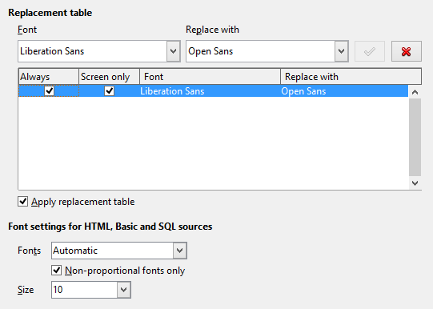
Obrázok 10: Definovanie náhrady písma iným písmom
- Farba znaku zaškrtnutia napravo od poľa Nahradiť za sa zmení na zelenú. Na znak klikneme. V textovom poli umiestnenom nižšie sa objaví nový riadok so zadanými údajmi. V ňom Vždy zaškrtneme, ak originálne písmo chceme nahradiť, aj keď je v počítači nainštalované. Len na obrazovke zaškrtneme, ak náhradu chceme len pri zobrazení na obrazovke, ale nie pri tlači. Účinok týchto nastavení je uvedený v tabuľke 1.
- V dolnej časti okna môžeme nastaviť typ písma a veľkosť pre zobrazovanie zdrojového kódu ako HTML a Basic (v makrách).
Tabuľka 1. Účinok nastavenia náhrady písem
Pole Vždy | Pole Len na obrazovke | Akcia pri náhrade
Zaškrtnuté | prázdne | Náhrada písma na obrazovke a pri tlači, či už je nainštalované alebo nie.
Zaškrtnuté | Zaškrtnuté | Náhrada písma na obrazovke, či už je nainštalované alebo nie.
prázdne | Zaškrtnuté | Náhrada písma na obrazovke, ale len keď nie je dostupné.
prázdne | prázdne | Náhrada písma na obrazovke a pri tlači,ale len keď nie je dostupné

Nastavenia súvisiace s bezpečnosťou
Na karte LibreOffice – Bezpečnosť môžeme upraviť bezpečnostné nastavenia pre ukladanie dokumentov a pre otváranie dokumentov obsahujúcich makrá.
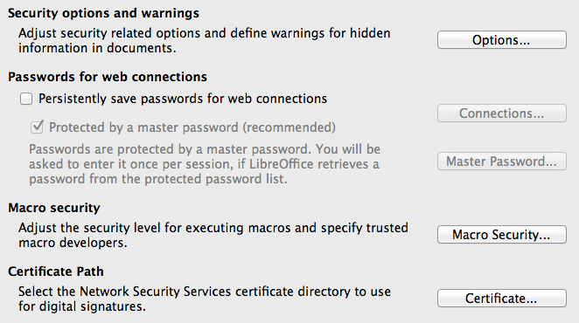
Obrázok 11: Bezpečnostné nastavenia pre otváranie a ukladanie dokumentov
Bezpečnostné nastavenia a upozornenia
Ak zaznamenávame zmeny, ukladáme verzie dokumentu, alebo ak do dokumentu vkladáme skryté informácie alebo poznámky, a súčasne nechceme, aby ich jeho prijímatelia videli, môžeme aktivovať možnosť upozornenia, ktoré nám pripomenie, že ich máme odstrániť, alebo môžeme LibreOffice poveriť, aby niektoré z nich odstránil automaticky sám. Upozorňujeme, že väčšina týchto informácií (pokiaľ ich neodstránime) sa pri ukladaní uchováva v súbore, či už ide o predvolený formát OpenDocument, alebo o iné formáty, vrátane PDF.
Kliknutím na tlačidlo Možnosti otvoríme nové okno, v ktorom sa nachádzajú ďalšie možnosti na nastavenie (obrázok 13). Viac nájdeme v časti „Bezpečnostné nastavenia a upozornenia“ nižšie.
Heslá pre internetové pripojenia
Môžeme zadať hlavné heslo, ktoré umožňuje ľahký prístup k webovým stránkam, ktoré vyžadujú používateľské meno a heslo. Ak zaškrtneme možnosť Trvale uložiť heslá pre webové spojenia, otvorí sa nové dialógové okno (obrázok 12). LibreOffice bude bezpečne ukladať všetky heslá, ktoré používame na prístup k súborom z webových serverov. Heslá z takto vytvoreného zoznamu sú sprístupnené po zadaní hlavného hesla.
Bezpečnosť makier
Kliknutím na tlačidlo Bezpečnosť makier otvoríme okno Bezpečnosť makier, kde môžeme nastaviť úroveň ochrany pri vykonávaní makier a špecifikovať dôveryhodné zdroje dokumentov.
Cesta pre certifikáty
Poznámka
Táto možnosť sa zobrazí iba v systémoch Linux a Mac. V systéme Windows LibreOffice používa predvolené umiestnenie systému Windows na ukladanie a načítanie certifikátov.
Používatelia môžu digitálne podpisovať dokumenty pomocou LibreOffice. Digitálny podpis vyžaduje osobný podpisový certifikát. Väčšina operačných systémov umožňuje vygenerovanie samopodpísaného certifikátu. Avšak osobný certifikát vydaný nezávislou agentúrou (po overení identity jednotlivca) má vyššiu úroveň vierohodnosti ako certifikát podpísaný samým sebou. LibreOffice neposkytuje bezpečný spôsob na ukladanie certifikátov, ale umožňuje prístup k certifikátom, ktoré boli uložené pomocou iných programov. Klikneme na Certifikát a zvolíme úložisko certifikátov, ktoré chceme použiť.
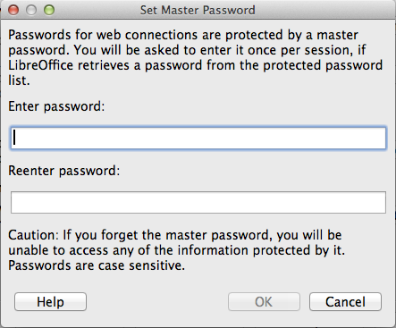
Obrázok 12: Dialógové okno na zadávanie hlavného hesla pre internetové spojenia

Bezpečnostné nastavenia a upozornenia
V okne Bezpečnostné nastavenia a upozornenia môžeme upraviť nasledujúce možnosti (obrázok 13):
Odstrániť osobné informácie pri ukladaní
Ak zaškrtneme túto možnosť, pri ukladaní súboru sa z dokumentu vždy odstránia údaje o používateľovi. Ak tieto údaje chceme z vybraných dokumentov odstrániť ručne, zaškrtnutie tejto možnosti zrušíme.
nasledovanie hypertextových odkazov
Toto nastavenie je štandardne aktivované, takže na otváranie odkazov je potrebné použiť kombináciu klávesov Ctrl+klik (ľavým tlačidlom myši). Toto nastavenie mnohí používatelia preferujú, lebo zabráni otvoreniu odkazu pri náhodnom kliknutí na odkaz, čo môže pri tvorbe dokumentu pomôcť. Ak chceme, aby LibreOffice odkazy otváral len jednoduchým kliknutím, zaškrtnutie tejto možnosti zrušíme.
Účel ostatných položiek v tomto okne by mal byť jasný z ich popisu.
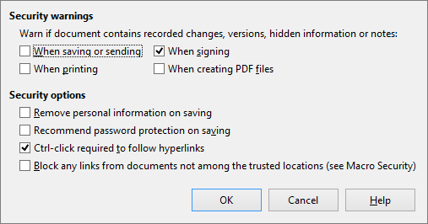
Obrázok 13: Dialógové okno Bezpečnostné nastavenia a upozornenia

Personalizácia
Celkový vzhľad programov LibreOffice môžeme upraviť pomocou motívov vzhľadu, určených pre program Mozilla Firefox. Na strane LibreOffice – Personalizácia (ľavá strana obrázka 14) zvolíme jednu z možností. Ak sme zvolili položku Vlastný motív vzhľadu, alebo ak klikneme na tlačidlo Vybrať motív vzhľadu, otvorí sa dialógové okno zobrazené na obrázku vpravo. V ňom klikneme na Otvoriť motívy vzhľadu pre Firefox, čím v predvolenom webovom prehliadači otvoríme stránku motívov vzhľadu programu Firefox (je potrebné pripojenie k internetu). Zvolíme motív a obsah poľa adresy z prehliadača skopírujeme do poľa Adresa motívu.
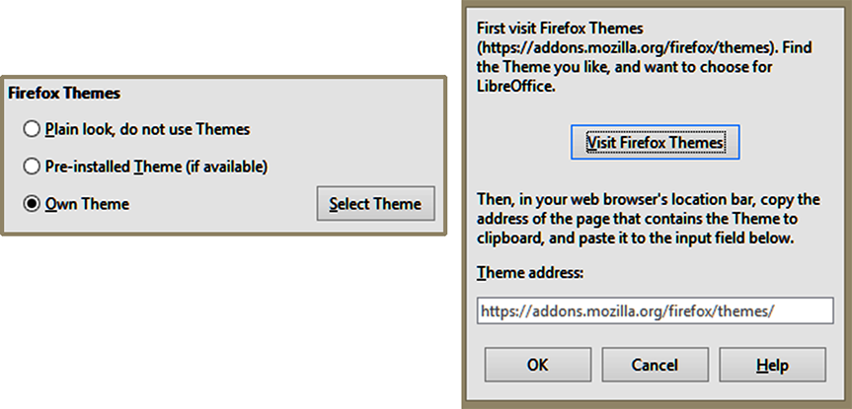
Obrázok 14: Dialógové okná personalizácie
Klikneme na OK. Po chvíli sa vzhľad LibreOffice zmení podľa vybraného motívu. Príklad je zobrazený na obrázku 15. Kompletné údaje o motívoch sú uvedené na stránke: https://www.addons.mozilla.org/firefox/themes.
Obrázok 15: Ukážka motívu vzhľadu

Nastavenie vzhľadu
Pri písaní a úprave textu, vkladaní údajov a najmä pri úprave rozloženia strán môže pomôcť, ak sú zobrazené okraje strany (textu), okraje tabuliek a ich buniek, okraje textových oblastí (v textových dokumentoch), zalomenie strán v programe Calc, čiary mriežky v programoch Draw a Writer, ako aj ďalšie prvky. Okrem toho môžeme preferovať použitie iných ako štandardných farieb pre poznámky, tieňovanie polí a ďalšie.
Na karte LibreOffice – Vzhľad (obrázok 16), môžeme určiť, ktoré prvky majú byť viditeľné a ktoré farby sa pre ne majú použiť.
- Keď chceme skryť alebo zobraziť jednotlivé prvky, ako sú napríklad hranice textu, zaškrtneme alebo zaškrtnutie zrušíme v poli vedľa názvu prvku.
- Keď chceme zmeniť predvolenú farby prvku, klikneme na šípku v stĺpci Nastavenia farieb vedľa mena prvku a farbu zvolíme v zozname, ktorý sa otvorí. Zoznam dostupných farieb možno zmeniť postupom, ktorý je opísaný v časti „Nastavenie farieb“ na strane 10.
- Pokiaľ by sme chceli nastavenie farieb uložiť ako novú farebnú schému, klikneme na tlačidlo Uložiť, zadáme nový názov do poľa Schéma a klikneme na OK.
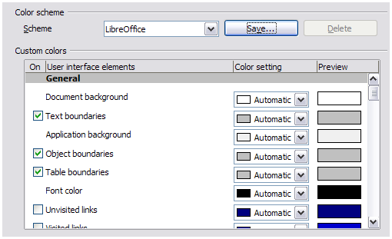
Obrázok 16: Zobrazenie a skrytie hraníc textu, objektov a tabuliek

Nastavenia prístupnosti
Medzi nastavenia prístupnosti patria možnosti súvisiace s povolením animovaného textu a grafiky, s dobou zobrazovania tipov pomocníka, s nastavením vysokého kontrastu obrazovky a s postupom, ako zmeniť písmo pre používateľské rozhranie programu LibreOffice
Podpora prístupnosti závisí na behovom prostredí Javy, ktoré umožňuje komunikáciu s asistenčnými nástrojmi. Položka Povoliť asistenčné nástroje nie je dostupná vo všetkých inštaláciách LibreOffice. Viac sa o podmienkach použitia asistenčných nástrojov dozvieme v pomocníkovi LibreOffice v časti Asistenčné technológie v LibreOffice.
Vyberieme alebo zrušíme požadované voľby.
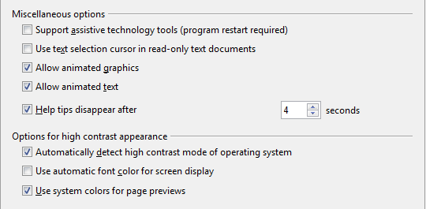
Obrázok 17: Nastavenie možností prístupnosti

Pokročilé nastavenia
Nastavenia Javy
Pokiaľ behové prostredie Javy (JRE) nainštalujeme alebo aktualizujeme po inštalácii LibreOffice, alebo ak máme nainštalovaných viac JRE, v časti LibreOffice – Možnosti pre Javu môžeme vybrať, ktoré JRE chceme použiť.
Administrátori, programátori alebo iné osoby, ktoré si prispôsobujú inštaláciu JRE, môžu použiť tlačidlá Parametre a Cesta k triedam na zadanie ďalších informácií.
Pokiaľ je zoznam v strede karty prázdny, treba chvíľu počkať, kým LibreOffice JRE na disku nenájde.
Pokiaľ LibreOffice nájde viac JRE, zobrazí ich v zozname. V tom prípade môžeme zaškrtnúť voľbu Použiť Java Runtime Environment a ak treba, vybrať jednu z položiek v zozname.
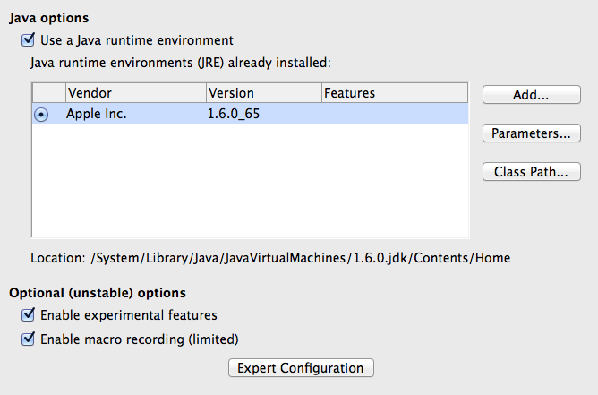
Obrázok 18: Výber Java runtime environment
Voliteľné (nestabilné) možnosti
Povoliť experimentálne vlastnosti
Zaškrtnutím tejto možnosti povolíme vlastnosti, ktorých vývoj ešte nie je ukončený a môžu obsahovať chyby. Zoznam týchto vlastností sa mení od verzie k verzii.
Povoliť záznam makier (obmedzená funkčnosť)
Zaškrtnutím tejto možnosti povolíme záznam makier s istými obmedzeniami. Podporované nie sú otváranie okien, prepínanie medzi oknami a záznam v inom okne, než v ktorom záznam začal. Zaznamenávané sú len akcie súvisiace s obsahom dokumentu. Zmeny nastavení v položke Nástroje > Vlastnosti a úprava ponúk podporované nie sú. O zázname makier sa viac dozvieme v kapitole 13, Začíname s makrami.
Expertné nastavenia
Väčšina používateľov tieto nastavenia nebude potrebovať. Kliknutím na tlačidlo Expertné nastavenia sa otvorí nové okno, v ktorom môžeme doladiť detaily aktuálnej inštalácie LibreOffice. Okno ponúka detailné možnosti nastavenia pre veľa aspektov vzhľadu a výkonu. Po dvojkliknutí na jednotlivé položky môžeme zadať potrebné hodnoty.

Základné nastavenia používateľského rozhrania
Nastavenia na stránke Možnosti Basic IDE sú sprístupnené, ak v položke Pokročilé – Voliteľné (nestabilné) možnosti zaškrtneme možnosť Povoliť experimentálne funkcie a zmenu uložíme kliknutím na tlačidlo OK. Tieto nastavenia sú určené pre programátorov.
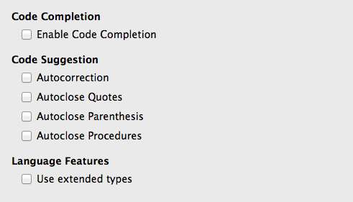
Obrázok 19:Stránka Možnosti Basic IDE

Nastavenie on-line aktualizácie
Na karte LibreOffice – Online aktualizácia (obrázok 20) môžeme vybrať, či a ako často sa má zisťovať dostupnosť aktualizácie programu LibreOffice. Ak je zaškrtnutá možnosť Automaticky skontrolovať aktualizácie, v pravej časti panelu hlavnej ponuky sa objaví ikona, ktorá indikuje, že aktualizácia je dostupná. Ak na ňu klikneme, otvorí sa okno, v ktorom môžeme aktualizáciu spustiť.
Ak je zaškrtnutá možnosť Automaticky stiahnuť aktualizácie, sťahovanie sa začne po kliknutí na túto ikonu. Umiestnenie stiahnutého súboru môžeme zmeniť tak, že klikneme na tlačidlo Zmeniť a v okne správcu súborov vyberieme požadovaný priečinok.
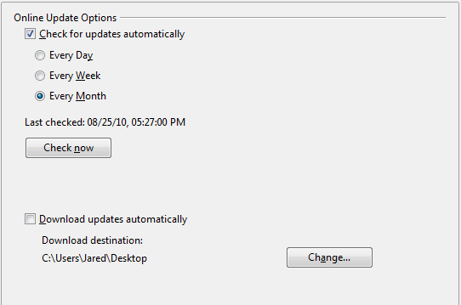
Obrázok 20: Možnosti online aktualizácie

Možnosti OpenCL
Write section; include pic? Explain purpose.

Nastavenie možností pre načítanie a ukladanie
Možnosti pre načítanie a ukladanie si môžeme nastaviť tak, aby vyhovovali nášmu štýlu práce.
Pokiaľ okno Možnosti nie je otvorené, v hlavnej ponuke zvolíme Nástroje > Možnosti. Následne klikneme na značku (v tvare znamienka + alebo šípky) vľavo od položky Načítať/Uložiť.

Všeobecné
Väčšina možností na karte Načítať/Uložiť – Všeobecné je pre používateľov iných kancelárskych aplikácií povedomá. Nižšie sú preto opísané len niektoré z nich.
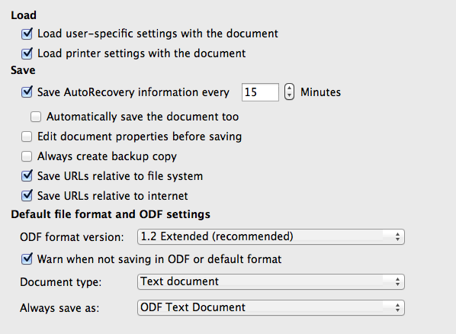
Obrázok 21: Nastavenie možností pre načítanie a ukladanie
S dokumentom načítať nastavenia špecifické pre používateľa
Niektoré nastavenia dokumentov programu LibreOffice sa načítajú zo systémových nastavení používateľa. Pokiaľ ukladáme dokument, tieto sa tiež uložia.
Ak túto možnosť zaškrtneme, LibreOffice bude nastavenia v dokumente ignorovať a uprednostní používateľove nastavenia z operačného systému.
Niektoré nastavenia sa však načítajú zo systému aj keď táto možnosť nie je zaškrtnutá:
- Nastavenia dostupné v Súbor > Tlač > Možnosti
- Meno faxu
- Nastavenia medzier pred textovými tabuľkami
- Informácia o automatickej aktualizácii odkazov, funkcií v poliach a grafov
- Informácia o spôsobe práce s ázijskými písmami.
Nasledujúce nastavenie sa naopak vždy načíta z dokumentu, aj keď táto možnosť zaškrtnutá je:
- Zdroj údajov prepojených s dokumentom a jeho zobrazenie.
Ak toto nastavenie nie je zaškrtnuté, nastavenia z dokumentu budú uprednostnené pred systémovými nastavenia používateľa. For example, your choice (in the options for LibreOffice Writer) of how to update links is affected by the Load user-specific settings option.
Načítať nastavenia tlačiarne s dokumentom
Pokiaľ je táto možnosť zaškrtnutá, použijú sa nastavenia tlačiarne špecifikované v dokumente. Pokiaľ takto prevzaté nastavenie nezmeníme v okne Tlač, môže sa stať, že dokument sa vytlačí na vzdialenej tlačiarni. Pokiaľ nie je táto voľba zaškrtnutá, dokument sa vytlačí na obvykle používanej tlačiarni. Nastavenie aktuálnej tlačiarne sa v dokumente uloží bez ohľadu na to, či voľba zaškrtnutá je alebo nie.
Informácie pre automatické obnovenie uložiť každých __ min.
Môžeme zvoliť, či sa majú ukladať informácie pre automatickú obnovu súborov, a v akých časových intervaloch.
Tieto informácie sú pre LibreOffice potrebné na obnovenie otvorených dokumentov v prípade pádu programu. Ak je táto možnosť zaškrtnutá, obnova dokumentov bude pre LibreOffice jednoduchšia, a teda bude aj úspešnejšia.
Automaticky uložiť aj dokument
Určuje, že LibreOffice má pri ukladaní informácií pre obnovenie súborov uložiť všetky otvorené dokumenty. Pritom sa použije rovnaký časový interval ako pri ukladaní informácií pre obnovu.
Vyzvať na úpravu vlastností dokumentu pred uložením
Ak túto možnosť zaškrtneme, pri prvom ukladaní dokumentu (alebo vždy, keď použijeme Uložiť ako) sa otvorí okno Vlastnosti dokumentu, v ktorom môžeme zadať údaje relevantné pre dokument.
Vždy vytvoriť záložnú kópiu
Pri ukladaní dokumentu uloží predchádzajúcu verziu dokumentu ako záložnú kópiu. Pri jej ukladaní sa staršia záložná kópia prepíše. Záložná kópia má príponu BAK. Zaškrtnutie tejto možnosti sa odporúča najmä v prípade, ak vytvárame rozsiahle dokumenty.
Uložiť URL relatívne k súborovému systému / internetu
Zaškrtnutím týchto možností určíme, že odkazy na súbory v súborovom systéme alebo na internete sa majú uchovávať ako relatívne odkazy. Relatívne adresovanie je možné len vtedy, ak sa cieľový dokument/súbor nachádza v tom istom počítači, súborovom systéme alebo na tom istom disku.
Relatívna adresa začína vždy v tom priečinku, v ktorom sa nachádza dokument. Na rozdiel od toho absolútne adresovanie vždy začína v koreňovom priečinku. Nasledujúca tabuľka ilustruje rozdiely v syntaxi medzi relatívnym a absolútnym adresovaním.
Príklady | Súborový systém | Internet
relatívne | ../images/img.jpg | ../images/img.jpg
absolútne | file:///c|/work/images/img.jpg | http://myserver.com/work/images/img.jpg
Ak zvolíme relatívne adresovanie, odkazy vložené do dokumentu, či už na grafiku alebo iné objekty, budú predstavovať relatívnu cestu vzhľadom na aktuálnu polohu v súborovom systéme. V tomto prípade nezáleží na tom, kde v súborovom systéme sa nachádza dokument a objekty, na ktoré sa v ňom odkazuje. Súbory budú nájdené bez ohľadu na polohu, pokiaľ zostanú na tom istom diskovom zariadení alebo tom istom súborovom systéme. Toto je dôležité v prípade, ak dokumenty, na ktoré odkazujeme, chceme sprístupniť aj po prenose na iný počítač, na ktorom by mohla byť celkom iná štruktúra disku alebo súborového systému. Relatívne adresovanie sa odporúča aj vtedy, keď chceme vytvárať súborovú štruktúru pre zverejnenie na internetovom serveri.
Ak uprednostníme absolútne ukladanie, všetky odkazy budú uložené ako absolútne cesty vzhľadom na koreň disku alebo súborového systému. Výhoda tejto voľby spočíva v tom, že takýto dokument môžeme premiestiť do iného priečinku, pričom odkazy zostanú platné.
Predvolený formát súborov a nastavenia ODF
Verzia ODF formátu. LibreOffice na ukladanie dokumentov štandardne používa formát OpenDocument (ODF) v rozšírenej verzii 1.2. Na jednej strane to umožní zlepšenie funkcionality, na druhej však môžu vzniknúť problémy so spätnou kompatibilitou. Pokiaľ súbor, ktorý bol uložený v rozšírenom formáte ODF 1.2, otvoríme v editore, ktorý podporuje len verziu ODF (1.0/1.1), niektoré pokročilé prvky sa môžu stratiť. Dva najvýznamnejšie príklady sú krížové referencie na hlavičky a formátovanie očíslovaných zoznamov. Pokiaľ máme v úmysle výmenu dokumentov s používateľmi programov, ktoré podporujú len staršie verzie ODF, treba zvážiť ukladanie súborov vo verzii 1.0/1.1
Typ dokumentu Pokiaľ si každodenne vymieňame dokumenty s používateľmi Microsoft Office, môže byť vhodné nastavenie atribútu Vždy ukladať ako pre požadovaný typ dokumentu na jeden z formátov Microsoft Office. Novšie verzie programu Microsoft Word však už dokážu otvoriť súbory .odt, takže toto nastavenie už možno nie je potrebné.

Vlastnosti VBA
Na karte Vlastnosti VBA môžeme nastaviť, či sa majú v dokumentoch Microsoft Office, ktoré otvárame v LibreOffice, uchovávať jeho makrá v jazyku VBA (Visual Basic, Microsoft Basic).
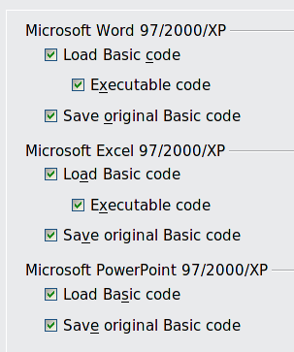
Obrázok 22: Nastavenie vlastností pre načítanie a ukladanie kódu VBA
Ak zaškrtneme Načítať kód Basic, v LibreOffice budeme môcť upravovať v ňom napísané makrá. Zmenený kód sa bude ukladať v ODF dokumentoch, ale sa neuloží do formátov Microsoft Office.
Ak zaškrtneme atribút Uložiť pôvodný kód Basic, makrá nebudú v LibreOffice spúšťateľné, budú však v nezmenenej forme ukladané do súborov vo formátoch balíka Microsoft Office.
Pri importovaní súborov programov Microsoft Word a Excel, ktorých súčasťou je VBA kód, môžeme zaškrtnúť atribút Spustiteľný kód. Tento kód sa obvykle len uchováva, je však neaktívny (ak kód zobrazíme pomocou nástrojov LibreOffice na úpravu kódu StarBasic, vidíme, že je všetok vypoznámkovaný). Zaškrtnutie tohto atribútu kód spraví vykonateľným.
Atribút Uložiť pôvodný kód Basic má prednosť pred atribútom Načítať kód Basic. Ak sú zaškrtnuté obe tieto možnosti a vypoznámkovaný kód upravíme, pri ukladaní do formátov Microsoft Office sa uloží pôvodný VBA kód.
Ak by sme s istotou chceli odstrániť možné makrovírusy z dokumentov Microsoft Office, zaškrtnutie atribútu Uložiť pôvodný kód Basic zrušíme. Dokument sa vtedy uloží bez VBA kódu.

Microsoft Office
Na karte Načítať/Uložiť – Microsoft Office, môžeme nastaviť, čo sa má vykonať pri importovaní a exportovaní OLE objektov Microsoft Office (pripojené alebo vložené objekty alebo dokumenty, ako napr. tabuľkové hárky a rovnice).
Ak zaškrtneme možnosť [N], Microsoft OLE objekty sa pri načítaní Microsoft dokumentu skonvertujú na zodpovedajúce OLE objekty LibreOffice (pomôcka: „N“ znamená načítať).
Ak zaškrtneme možnosť [U], LibreOffice OLE objekty sa pri ukladaní Microsoft dokumentu skonvertujú na zodpovedajúce OLE objekty Microsoft (pomôcka: „U“ znamená uložiť).
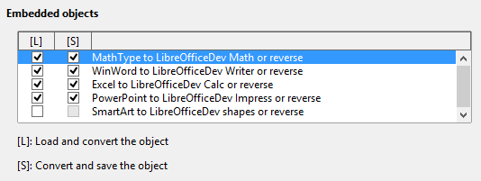
Obrázok 23: Nastavenie možností pre otváranie/ukladanie dokumentov Microsoft Office

Kompatibilita HTML
Nastavenia na karte Načítať/Uložiť – HTML kompatibilita ovplyvnia importovanie HTML strán do LibreOffice, ako aj ich exportovanie z LibreOffice. Viac informácií nájdeme v pomocníkovi LibreOffice v časti HTML dokumenty; importovanie a exportovanie.
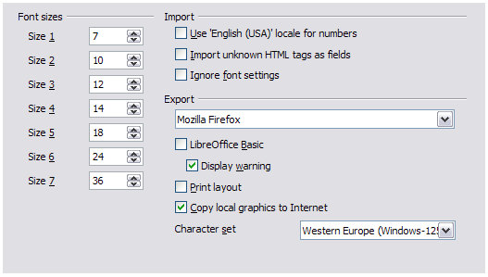
Obrázok 24. Nastavenie možností HTML kompatibility
Veľkosť písma
Tieto polia použijeme na nastavenie zodpovedajúcej veľkosti písma pre HTML značky <font size=1> až <font size=7>, pokiaľ sú v HTML stránkach použité. (Tieto značky už stránky zväčša nepoužívajú).
Importovať – Použiť národné nastavenie 'angličtina (USA)' pre čísla
Pokiaľ chceme importovať číselné údaje z HTML stránky, znak oddeľovača pre desatinné čísla a tisíce sa líši podľa národného nastavenia HTML stránky. Schránka, ktorú používame na kopírovanie, však neobsahuje informáciu o národnom nastavení. Pokiaľ táto možnosť nie je zaškrtnutá, čísla budú importované na základe nastavenia Národné nastavenie v Nástroje > Možnosti > Nastavenie jazyka > Jazyky (pozri stranu 23). Pokiaľ táto možnosť je zaškrtnutá, čísla budú importované v národnom nastavení angličtina (USA).
Importovať – Importovať neznáme HTML značky ako polia
Tento atribút zaškrtneme, ak chceme, aby LibreOffice importoval značky, ktoré nepozná, ako polia. Pre otváraciu značku sa vytvorí pole HTML_ON, pričom ako jeho hodnota bude použitý názov značky. Pre uzatváraciu značku sa vytvorí pole HTML_OFF. Tieto polia budú pri exportovaní do formátu HTML uložené ako HTML značky.
Importovať – Ignorovať nastavenia písiem
Túto možnosť zaškrtneme, ak chceme, aby LibreOffice pri importovaní ignoroval nastavenia písma. Budú použité písma, ktoré sú definované štýle HTML stránky.
Exportovať
Na optimalizáciu exportovania HTML v poli Export zvolíme prehliadač alebo HTML štandard. Ak je vybraný LibreOffice Writer, pri exportovaní sa použijú inštrukcie špecifické pre LibreOffice Writer.
Exportovať – LibreOffice Basic
Túto možnosť zaškrtneme, ak chceme, aby sa pri exportovaní do HTML formátu ukladal aj kód makier (skripty) v jazyku LibreOffice Basic. Túto možnosť treba aktivovať predtým, ako makro vytvoríme; skript inak vložený nebude. Makrá musia byť umiestnené v hlavičke HTML dokumentu. Potom, ako makro v LibreOffice Basic-u vytvoríme IDE, objaví sa v hlavičke v zdrojovom kóde HTML dokumentu.
Pokiaľ chceme, aby sa makro automaticky po otvorení dokumentu spustilo, nastavíme príslušnú položku v Nástroje > Prispôsobiť > Udalosti. Viac informácií sa nachádza v kapitole 13, Začíname s makrami.
Exportovať – Zobraziť výstrahu
Pokiaľ atribút LibreOffice Basic (pozri vyššie) nie je zaškrtnutý, možnosť Zobraziť výstrahu je aktívna. Ak ju zaškrtneme, potom sa pri exportovaní do formátu HTML zobrazí upozornenie o tom, že makrá LibreOffice Basic sa stratia.
Exportovať – Rozloženie tlače
Ak túto možnosť zaškrtneme, do súboru sa uloží aj nastavenie rozloženia tlače. HTML filter pre tlač dokumentov podporuje CSS2 (Cascading Style Sheets úroveň 2). Tieto možnosti sú však aktivované len pokiaľ je exportovanie rozloženia tlače povolené.
Exportovať – Kopírovať lokálne obrázky na internet
Ak túto možnosť zaškrtneme, pri odosielaní dokumentu do internetového úložiska pomocou FTP sa automaticky odošlú aj obrázky, vložené do dokumentu.
Exportovať – Znaková sada
Tu zvolíme vhodnú znakovú sadu. Pre slovenčinu, ale aj ostatné jazyky, je vhodná voľba Unicode (UTF-8).

Nastavenie jazyka
Ak chceme upraviť nastavenie jazyka v LibreOffice, môžeme vykonať niektorú z nasledujúcich akcií:
- Inštalovanie požadovaných slovníkov.
- Čiastočná zmena národných a jazykových nastavení.
- Nastavenie kontroly pravopisu a gramatiky.

Inštalovanie požadovaných slovníkov
Pri inštalovaní LibreOffice sa automaticky nainštalujú aj viaceré slovníky. Ak chceme nainštalovať dodatočné slovníky, najskôr si overíme, či je aktívne pripojenie do Internetu, a potom zvolíme Nástroje > Jazyk > Viac slovníkov online. LibreOffice v predvolenom webovom prehliadači otvorí stránku s odkazmi na slovníky, ktoré môžeme nainštalovať. Na stránke vyberieme požadovaný slovník, stiahneme ho alebo ho nainštalujeme priamo zo stránky.

Čiastočná zmena národných a jazykových nastavení
Národné a jazykové nastavenia môžeme nastaviť buď pre všetky typy dokumentov alebo len pre niektoré typy.
In the Options dialog, click Language Settings > Languages. The exact list shown depends on the Enhanced language support settings (see Figure 26).
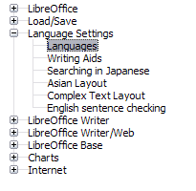
Obrázok 25: Možnosti nastavenia jazyka, bez povolenia ázijských písem a možností pre komplexné rozloženie textu
Na pravej strane karty Nastavenie jazyka – Jazyky môžeme podľa svojich potrieb nastaviť Používateľské rozhranie, Národné nastavenie, Predvolená mena, a Predvolené jazyky dokumentu. V príklade bola vo všetkých nastaveniach použitá slovenčina.
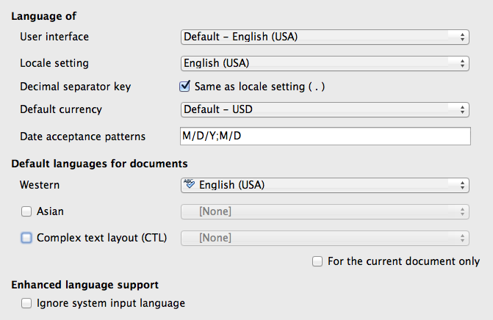
Obrázok 26: Výber jazykových nastavení
Používateľské rozhranie
Jazyk používateľského rozhrania je obvykle nastavený v čase inštalovania LibreOffice tak, aby zodpovedal jazyku operačného systému. Ak boli nainštalované viaceré jazyky, v LibreOffice môžeme vybrať jazyk, ktorý bude použitý pre ponuky, dialógové okná a súbory pomocníka.
Národné nastavenia
Národné nastavenia sú základom pre veľa ďalších nastavení v LibreOffice, napríklad pre formát čísel a voľbu meny a merných jednotiek. Pokiaľ tu nezvolíme niečo iné, národné nastavenie operačného systému bude použité ako predvolené.
Oddeľovač desatinných miest
Ak je možnosť Oddeľovač desatinných miest zaškrtnutá, LibreOffice použije znak definovaný v národnom nastavení. Ak táto možnosť nie je zaškrtnutá, použitý znak definuje ovládač klávesnice.
Predvolená mena
Predvolená mena nadobúda hodnotu, ktoré je pre danú krajinu zadaná v národných nastaveniach. Predvolená mena určuje správne formátovanie polí, ktoré sú nastavené ako mena. If the locale setting is changed, the default currency changes automatically. If the default currency is changed, all dialogs involving currency and all currency icons will be changed in all open documents. Dokumenty, ktoré boli uložené s jednou predvolenou menou, budú po otvorení mať novú predvolenú menu.
Rozpoznávané formáty dátumov
Nastavenie položky Rozpoznávané formáty dátumov určuje, ako bude LibreOffice postupovať pri rozpoznávaní vkladaných dátumov. Národné nastavenie určuje predvolené vzory dátumov. Môžeme pridať aj dodatočné vzory dátumov, oddelené bodkočiarkou, s použitím znakov Y, M, & D pre rok, mesiac a deň. LibreOffice správne interpretuje dátumy, zadané vzostupne podľa slovenskej normy STN 01 6910: DD.MM.YYYY, D.M.Y a D.M., ako aj dátumy zadané zostupne podľa normy ISO 8601: YYYY-MM-DD.
Upozornenie
Aby boli dátumy, zadané do tabuľkového hárka programu Calc alebo do tabuľky v programe Writer, správne rozpoznané, treba ich zadať vo formáte, ktorý je definovaný na základe národného nastavenia, alebo ktorý je dodatočne definovaný používateľom.
Predvolené jazyky dokumentu
Tu zvolíme jazyky na kontrolu pravopisu, tezaurus a delenie slov. Ak toto nastavenie má byť platné len pre aktuálny dokument, zaškrtneme voľbu Iba pre aktuálny dokument.
Pokiaľ je to potrebné, zaškrtneme pole, ktoré povolí podporu ázijských jazykov (čínština, japončina a kórejčina) a podporu pre jazyky s komplexným rozložením textu (CTL, complex text layout) ako urdčina, hebrejčina a arabčina. Ak zaškrtneme niektorú z týchto možností, pri nasledujúcom otvorení okna Možnosti sa v položke Nastavenie jazyka objavia aj ďalšie položky, tak ako je to znázornené v pravej časti obrázku 25. Týmto položkám (Vyhľadávanie v japončine, Ázijské rozloženie, a Komplexné rozloženie textu) sa v tejto príručke ďalej nevenujeme.
Rozšírená podpora jazykov – Ignorovať systémový vstupný jazyk
Predvolené nastavenie závisí na hodnote Národné nastavenie. Predvolené národné nastavenie vychádza z národného nastavenia operačného systému. Rozloženie klávesnice je obvykle založené na nastavení jazyka operačného systému, môže však byť používateľom zmenené. Ak táto možnosť nie je zaškrtnutá a zmení sa nastavenie rozloženia klávesnice, vstup z klávesnice nemusí zodpovedať tomu, čo očakávame.

Nastavenie kontroly pravopisu a gramatiky.
Ak chceme modifikovať nastavenia kontroly pravopisu, klikneme na Nastavenie jazyka > Pomôcky na písanie. In the Options section of the page (Figure 27), choose the settings that are useful for you.
Pri nastavovaní kontroly pravopisu a gramatiky treba zvážiť:
- Ak nechceme, aby sa pravopis a gramatika kontrolovali počas písania, zrušíme zaškrtnutie atribútu Kontrolovať pravopis pri písaní. Tento atribút možno zrušiť aj deaktivovaním tlačidla Automatická kontrola pravopisu na štandardnom paneli nástrojov.
- Ak chceme, aby bola pri písaní aktivovaná kontrola gramatiky, musí byť zaškrtnutý aj atribút Kontrolovať gramatiku pri písaní. Gramatické chyby sú označené modrou vlnovkou, pričom v kontextovej ponuke nájdeme bližší popis chyby.
- Ak používame vlastný slovník, ktorý obsahuje slová písané veľkými písmenami a slová s číslicami (napríklad AS/400), zaškrtneme Kontrolovať slová písané veľkými písmenami a Kontrolovať slová s číslicami.
- Atribút Kontrolovať špeciálne oblasti pri kontrole zahŕňa hlavičky, päty, rámce a tabuľky.
Na tejto karte možno určiť, ktoré používateľom definované slovníky sú predvolené a tiež možno slovníky pridať alebo odstrániť, a to kliknutím na tlačidlá Nový a Odstrániť. Slovníky nainštalované v systéme nemožno odstrániť.
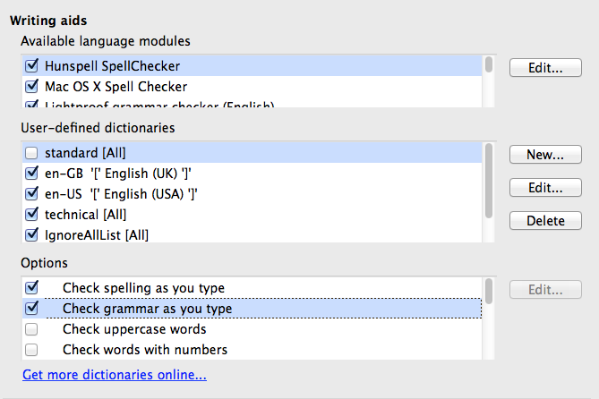
Obrázok 27: Voľba jazykov a slovníkov a nastavenia pre kontrolu pravopisu a gramatiky

Kontrola viet v angličtine
Na strane Nastavenie jazyka > Kontrola textu v angličtine môžeme vybrať, ktoré prvky sa majú kontrolovať, oznámiť alebo automaticky konvertovať. Táto možnosť sa nachádza aj v nastaveniach rozšírenia Anglické slovníky, ktoré je v LibreOffice predvolene nainštalované. Zvolíme Nástroje > Správca rozšírení, klikneme na Anglický slovník na kontrolu pravopisu a následne na tlačidlo Možnosti, čím sa zobrazí ponuka. Zvolíme, ktoré z voliteľných prvkov chceme skontrolovať.
Aby sa pridané kontroly použili, je potrebné LibreOffice reštartovať alebo aspoň treba aktuálny dokument znovu načítať.
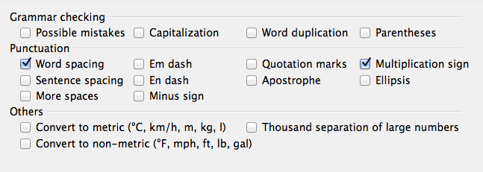
Obrázok 28: Výber možností pre kontrolu textu v angličtine

Kontrola gramatiky
Možné chyby
Kontrola chýb; with it's, he don't, this things a podobne.
Veľkosť písmen
Kontrola na používanie veľkých písmen vo vetách. Detekcia hraníc viet závisí na použití skratiek.
Opakované slová
Checks for all word duplication, rather than just the default words ‘and’, ‘or’, ‘for’, and ‘the’.
Zátvorky
Kontrola párových zátvoriek a úvodzoviek.

Interpunkcia
Medzery medzi slovami
Táto možnosť je vybraná v predvolenom nastavení. Kontroluje jednoduché medzery medzi slovami, upozorňuje na prípady dvojnásobného alebo trojnásobného opakovania medzier, ale nie viacnásobného opakovania.
Medzery medzi vetami
Checks for a single space between sentences, indicating when one or two extra spaces are found.
Opakovaný znak medzera
Kontroluje výskyt väčšieho počtu medzier ako dve medzi slovami a vetami.
Dlhá a krátka pomlčka
Tieto možnosti zmenia dlhú pomlčku bez medzier na krátku s medzerami, alebo krátku s medzerami na dlhú bez medzier.
Úvodzovky
Kontroluje správnosť použitia dvojitých typografických úvodzoviek.
Znak násobenia
Táto možnosť je vybraná v predvolenom nastavení. Nahradí „x“, použité ako symbol násobenia, správnym typografickým symbolom.
Apostrof
Nahradí apostrof správnym typografickým symbolom.
Elipsa (trojbodka)
Nahradí tri za sebou nasledujúce bodky správnym typografickým symbolom.
Znak mínus
Nahradí spojovník správnym typografickým symbolom.

Ostatné
Konvertovať na metrické; Konvertovať na nemetrické
Converts quantities in a given type of unit to quantities in the other type of unit: metric to imperial or imperial to metric.
Oddeľovače tisícov vo veľkých číslach
Číslo s viac ako piatimi číslicami skonvertuje do bežného formátu s čiarkou oddeľujúcou tisíce, alebo do ISO formátu, v ktorom sa na oddelenie tisícov použije úzka medzera.

Nastavenie možností pre Internet
Dostupné nastavenia závisia na použitom operačnom systéme.
Stranu Proxy (ak je dostupná) použijeme na uloženie adresy proxy servera v LibreOffice.
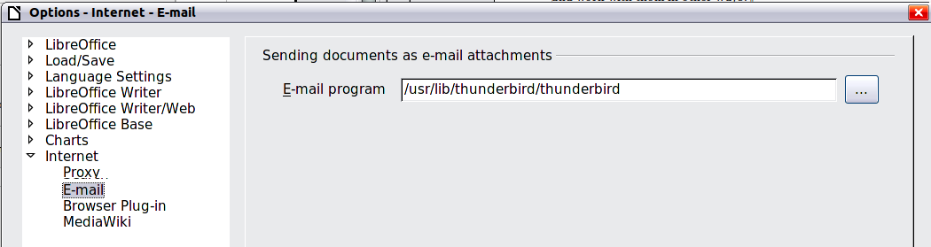
Obrázok 29: Nastavenie Internetu zobrazujúce stranu E-mail v Linuxe
Ak používame prehliadač Mozilla (napríklad Firefox), či už vo Windows alebo v Linuxe, môžeme zaškrtnúť atribút Zobraziť dokumenty v prehliadači. Tým povolíme rozšírenie prehliadača, ktoré nám umožní v prehliadači otvárať súbory LibreOffice, tlačiť ich, ukladať a robiť ďalšie úkony.
Ak používame operačný systém založený na Unixe alebo Linuxe (vrátane Mac OS X), je k dispozícii strana E-mail, kde môžeme zadať e-mailový program, ktorý sa použije pri odoslaní aktuálneho dokumentu vo forme e-mailu. V operačnom systéme Windows sa vždy použije predvolený e-mailový program.
Nástroj na prípravu textu pre MediaWiki je súčasťou systémov Windows aj Linux. To enable it, select MediaWiki in the Internet options, then click the Add button to open the dialog shown in Figure 30. Tu môžeme zadať adresu (URL) a prihlasovacie informácie pre zvolenú wiki stránku. Do zoznamu môžeme pridať aj viac wiki stránok.
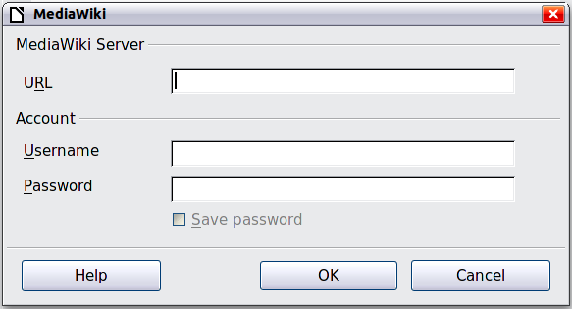
Obrázok 30: Určenie účtu MediaWiki servera

Nastavenie funkcií LibreOffice pre automatické opravy
Niektorí používatelia považujú automatickú opravu textu za obťažujúcu, lebo mení to, čo píšeme, a to aj vtedy, keď to zmeniť nechceme. Iní ich zase považujú za užitočné, aj vtedy však môže pomôcť vhodné nastavenie niektorých možností. Pokiaľ vo svojom texte nájdeme nevysvetliteľné chyby, tak nastavenia automatickej opravy sú tým správnym miestom, kde hľadať príčinu.
Dialógové okno Automatické opravy otvoríme kliknutím na Nástroje > Možnosti automatickej opravy v hlavnej ponuke. (You need to have a document open for this menu item to appear.) In Writer, this dialog has five tabs, as shown in Figure 31. V iných súčastiach LibreOffice má len štyri karty. Viac detailov nájdeme v návodoch pre jednotlivé súčasti.
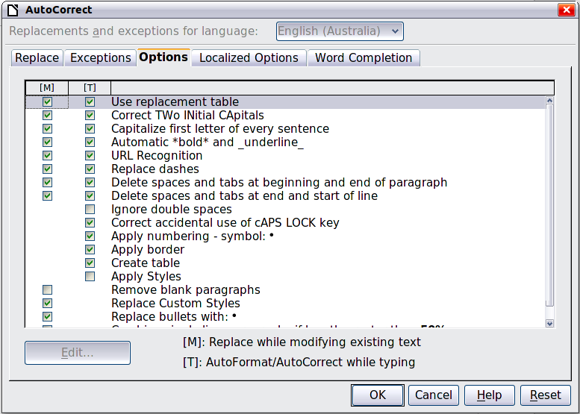
Obrázok 31: Dialógové okno Automatické opravy v programe Writer, ktoré zobrazuje niektoré položky na karte Možnosti

